Приложение 3
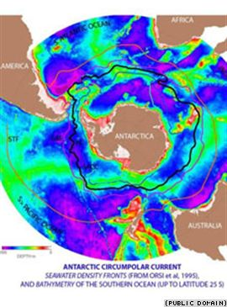 Сообщение учащегося.
Самое крупное течение – это течение Западных ветров. Оно образует кольцо вокруг Антарктиды. Длина этого течения 30 000 км, ширина – несколько тысяч километров, скорость – 3,5 км/ч. Согласно модели, построенной американскими учеными из университета Аризоны, течение Западных Ветров, охватывающее Антарктиду, может остановить глобальное потепление. В отличие от авторов других моделей, профессор Джоллен Расселл изменение силы западных ветров южного полушария, а также их смещение по направлению к Южному полюсу, происходившее в течение последних 30 лет. Эти ветры являются причиной Антарктического течения (течение Западных Ветров), которое имеет протяженность 30 тысяч километров и ширину до тысячи километров. Оно опоясывает Антарктику с запада на восток. Течение вызывает подъем очень холодных глубинных вод на поверхность океана, где они прогреваются и насыщаются углекислым газом, но затем они снова уходят на дно. Ученые называют это антарктическое течение гигантским миксером. Модель предсказывает, что по мере увеличения массы углекислого газа в атмосфере, будет происходить дальнейшее смещение западных ветров к югу, что приведет к увеличению поглощения углекислого газа водами южных морей. Однако поглощение океаном излишков тепла и углекислого газа не проходит безнаказанно. Повышение уровня кислотности океанических вод может привести к вымиранию многих видов морских животных и растений.

